杭州电子科技大学全日制专业学位硕士研究生
学位论文开题报告和论文工作计划表

所在学院： 自动化学院
学 号： 182060133
姓 名： 王志
专业领域： 控制工程
开题题目： 基于随机点模式的学习算法研究
校内导师： 刘伟峰
企业导师：
入学时间： 2018年9月

填表日期： 2019年 12月 5日

- 论文来源的课题名称及类型：（属于国家、省、市、学校、自选中的哪一种？）
课题名称：1）面向ISAR观测的混合目标结构标签RFS跟踪理论与方法研究
2）基于深度学习的雷达辐射源特征选择与识别
类型： 1）国家自然科学基金面上项目（编号：61771177 时间：2018-2021）
- 江苏省自然科学基金（编号：BK20160148 时间：2017-2019）

论文源的课题来名称：基于随机点模式有限混合分布的Gibbs参数采样算法；
论文来源的课题类型：自选；
二、研究目的和意义：
随着数字时代的来临， 数据库系统就变得尤为重要， 数据中隐含着可观的信息量， 但至目前用于找出隐含信息的手段却不是很多， 从而导致数据爆炸。 为了摆脱这个困境， 科研人员研究出很多数据 挖掘技术， 关联模式挖掘、 数据聚类、 数据分类、 数据立方体等概念相继被提出来。无论是数据的变化速率，还是数据的新增种类都在不断更新，数据研究变得越来越复杂。随机点模式是无序点的集合或者多集，然而多集与集合的不同之处在于多集能包含重复的元素，但多集可以被一个集合等价的表示。具体的说，具有多样性分别为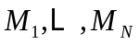的元素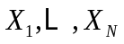组成的多集的可以被集合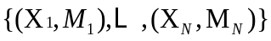表示。
随机点模式在自然界中普遍存在，比如树和鸟巢的位置(统计生态学)，恒星和星系的位置(天文学)，晶圆片的点状缺陷的位置(材料科学)，神经元在脑组织中的位置等等。它也大量出现在机器学习的任务中，在自然语言处理和信息检索中，“词袋”表示将每个文档视为单词的多集。数据的似然被认为是“词袋”中元素的联合密度。具体来说，朴素贝叶斯模型用于文本分类，其中每个文档由单词及其对应频率的一个集合表示。在图像和场景分类中,“视觉词汇袋”表示将每个图像视为一组关键点或局部补丁，“视觉词汇袋”是一种有效的表示，它从原始图像中捕获足够的信息，从而实现良好的图像分类结果。数据的似然被认为是视觉词汇带中元素的联合密度。一般情况下，稀疏数据可以有效地被随机点模式表达，当组成特征无序时，可以表示为“特征包”，当组成特征有序时，可以作为链表。前面提到的文档数据和图像数据是可以被表达成随机点模式的稀疏数据。
由于随机点模式数据的丰富性和重要性，所以对它的数学模型研究引起了学者们的广泛关注，并已在许多不同领域得到应用[1]。随机点模式的数学模型对于随机点模式来说至关重要，但数学模型还没有被完全的研究。更确切的说，关于随机点模式数学概念的似然函数还有被发现。幸运的是，用于对随机点模式进行建模和分析的工具可从点过程理论获得，并已在许多不同领域得到应用。
三、国内外研究现状和发展趋势：
点模式盛行于20世纪60年代的计量革命时代，随机点模式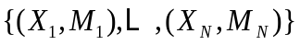是指研究区内的一系列无序点的集合或者多集，其中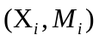表示第个观测事件的空间分布模式，研究区的形状可以是正方形、矩形、或者任意多边形。空间区域中的点模式类型众多，但不会超出从均匀到聚集的分布模式，一般分为均匀分布、随机分布和聚集分布3种基本类型。从统计学的角度，地理现象或事件出现在空间任意位置都是有可能的。如果存在某种力量或者机制来安排事件的出现，分布模式则以规则或者聚集的模式出现，否则最有可能呈现随机分布。点模式盛行于20世纪60年代的计量革命时代，随机点模式是指研究区内的一系列无序点的集合或者多集，其中表示第个观测事件的空间分布模式，研究区的形状可以是正方形、矩形、或者任意多边形。空间区域中的点模式类型众多，但不会超出从均匀到聚集的分布模式，一般分为均匀分布、随机分布和聚集分布3种基本类型。从统计学的角度，地理现象或事件出现在空间任意位置都是有可能的。如果存在某种力量或者机制来安排事件的出现，分布模式则以规则或者聚集的模式出现，否则最有可能呈现随机分布。因此，如果点模式为规则或聚集模式，则说明地理世界中的事物可能存在某种联系。样方分析(Quadrat Analysis)是研究点模式的最常用的直观方法，其基本思想是通过空间上点分布密度的变化探索其空间分布模式，一般使用随机分布模式作为理论上的标准分布，将样方分析的点密度和理论随机分布作比较，判断点模式所属的空间分布模式。
样方分析的一般过程包括:
将研究区的区域划分为规则的正方形网格区域;
(2) 统计落入每一个网格中点的数量。由于点在空间上分布的疏密性，有的网格中点的
数量多，有的网格中点的数量少，甚至还有的网格中点的数量为零;
(3) 统计出包含不同数量的点的网格数量的频率分 布;
(4) 将观测得到的频率分布、已知的频率分布及理论上的随机分布做比较，判断点模型
的类型。
一般来说，点模式进行建模和分析的工具可从点过程理论获得，点过程的概率密度可能不存在，为了确保点过程的概率密度是可用的，我们将点过程限制为有限点过程。更长远的说，在涉及不可数特征空间的许多应用中，观察到的点模式没有重复的元素，因此可以建模为简单的点过程。一个简单的有限点过程等价于一个随机有限集。随机变量在特征空间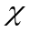的有限子集空间中取值。一个关于测度在指定排序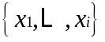处的随机有限集的概率密度如下：
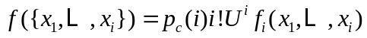 (1)
其中，是特征空间上的超体积单位，测度的定义如下：
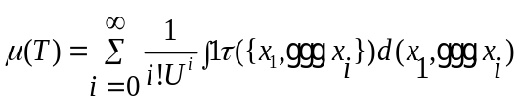 (2)
假设随机点模式的元素之间互相独立，式(2)中的模型可以简化为IID-cluster模型，定义如下：
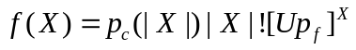 (3)
其中，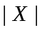是点模式的基数，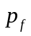是特征空间的概率密度。当基数分布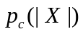服从满足强度为的Poisson分布，那么点模式的概率密度函数可以由Poisson点过程得到。那么Poisson点模式分布函数[23]定义如下：
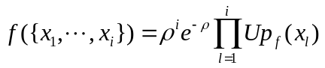 (4)
其中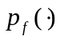是单特征点上的概率密度函数，则点模式似然函数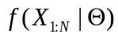定义如下：
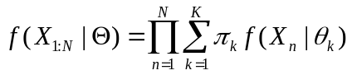 (5)
四、主要研究内容和要求达到的深度
4.1 研究内容
研究内容主要分为以下三个方面：
研究内容I：基于随机点模式有限混合的Gibbs参数采样算法；对于研究内容I，需要基于随机有限集理论构建出随机点模式有限混合模型，其次通过Gibbs采样算法对混合模型的参数进行估计。
研究内容II：基于随机点模式的非参数学习算法；对于研究内容II，.....。
研究内容III：....算法；对于研究内容III，....。
4.2. 基于随机点模式的学习算法研究
4.2.1 随机点模式有限混合模型
随机点模式有限混合模型常用于描述一组来自各种随机源的观测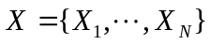，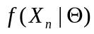为混合密度，这里是一个参数集。那么具有个随机源的随机点模式混合模型可以表示为如下形式：
, （6）
其中，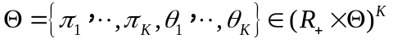，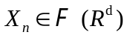是观测数据，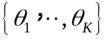是随机点模式分布函数中的参数变量,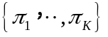为相应的混合权重，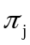是第分布元的混合权重。对于个独立随机点模式特征数据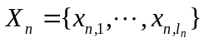,那么似然函数可以表示成：
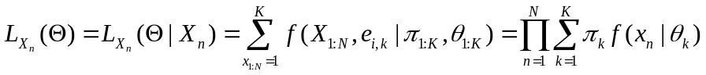, （7）
其中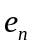为缺失变量,与点模式数据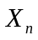组成完全数据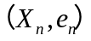,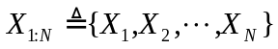, ,根据上式(7),点模式混合模型的参数后验分布可描述为：
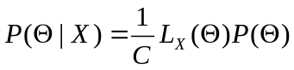, （8）
其中，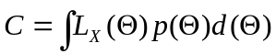是正则常量。对于每一个得到的观测数据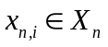，我们并不知道该观测是由哪个分布产生。因此 ，定义了一个维的指示变量,每一维指示了混合分布中的一个分布元。显然 ,一个观测只能由一个分布元产生，所以维的缺失变量只有一维为1，其他各维为0，即表示为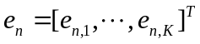，并且满足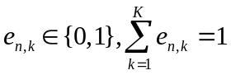，其中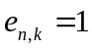表示数据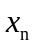由分布元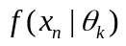产生。由于高斯混合分布具有良好的拟合性能，本文以高斯混合分布作为点模式的特性分布为例，相应点模式参数集为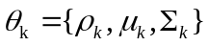，其中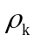是基数,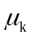是均值,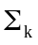是协方差阵。
4.2.2 随机点模式有限混合模型参数先验分布
考虑公式(8)，首先分析如何获得先验分布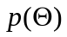，在高斯混合情况下，先验参数为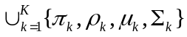，那么
, （9）
由于混合权重反映了各组分观测个数的比例，通常采用分类分布作为混合权重的先验分布模型.因此,采用Dirichlet分布[29]作为分类分布的共轭先验。如果各分布元比例未知,最简单的先验分布可以采用等值Dirichelet分布：
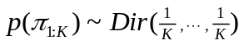, （10）
基数服从泊松分布：
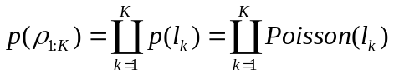, （11）
方差矩阵的逆服从Wishart分布[30]：
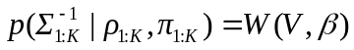, （12）
其中是自由度，是单位矩阵。
均值服用高斯分布：
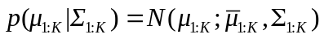 （13）
4.2.3 随机点模式有限混合模型参数先验分布
在随机点模式观测数据的似然函数中特征分布为高斯分布并且先验分布分别为式(11)，(12)，(13)的条件下，根据Bayes更新公式(8)可得：
, （14）
后验混合权重服从Dirichlet分布，后验均值服从高斯分布，后验方差服从Wishart分布。
混合权重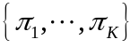，满足下面的Dirichlet分布：
, （15）
其中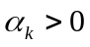是常数，是属于第个随机分布元观测数据的个数。
缺失变量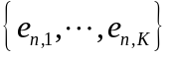，根据Bayes公式估计缺失数据如下：
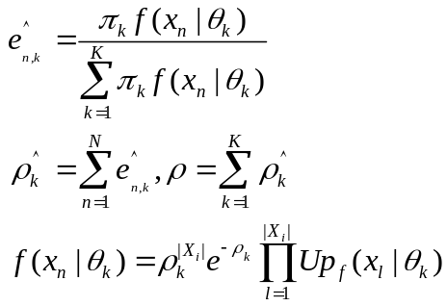, （16）
基数分布：
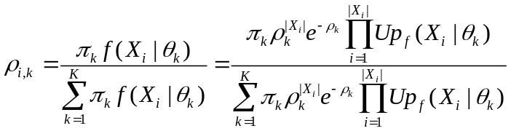, （17）
方差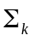，方差逆服从Wishart分布
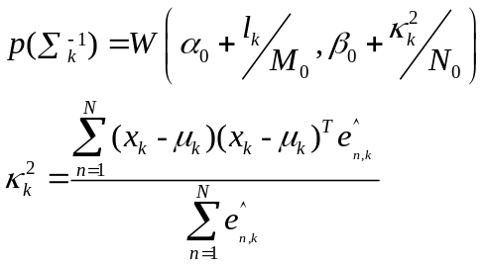, （18）
其中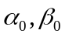是正常数，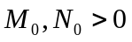起调节作用
均值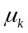，均值满足参数为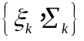的高斯分布，它可以从下式中采样
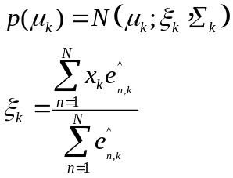, （19）
4.2.4 结合BIC信息准则的分布元估计算法
在混合模型的参数估计问题中，如何估计出分布元个数（或者模型阶次）是推断统计的重要内容之一，本节主要解决混合分布中分布元个数的估计问题。可逆跳变的MCMC方法采用模型阶次和参数同时采样的方法，利用极大后验准则的方法确定模型阶次，是一种非确定性方法。
本文提出的基于随机点模式有限混合模型的Gibbs参数采样算法是利用Gibbs采样算法和BIC信息准则[31-32]相结合的采样算法。Gibbs采样算法在给定协方差数据和先验分布条件下获得参数的后验分布样本。然后在采样的基础上，结合贝叶斯信息准则(BIC)来评价随机点模式的混合模型和真实数据分布的匹配度。BIC信息准则定义如下公式：
, （20）
其中，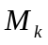是独立参数的个数，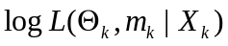表示参数集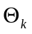和元素个数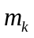的对数似然函数。
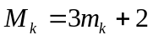 （21）
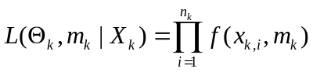 （22）
在一组可供选择的模型类中，使BIC达到最小的那个模型是一个可取的模型，值和参数学习过程相关。模型的参数估计由下式推导：
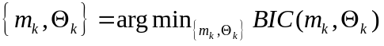 （23）
输出：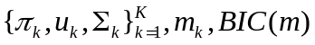。
通过马尔科夫链蒙特卡罗试验方法，采用Gibbs采样来近似后验分布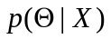。因此，推导出的马尔可夫链可以反映后验分布的概率特征，马尔可夫链中的稳定点往往是分布中的极值点，可以作为最终估计，Gibbs采样算法由下述表1所示：
表1 基于随机点模式的Gibbs采样算法
Gibbs采样算法步骤：
初始化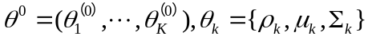，从条件密度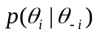中采样
从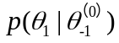中采样得到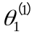
.....
从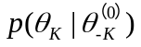中采样得到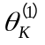
从而实现从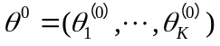到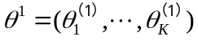的跳变
重复上述的步骤,得到一条Markov链
具体的采样操作如下所示：
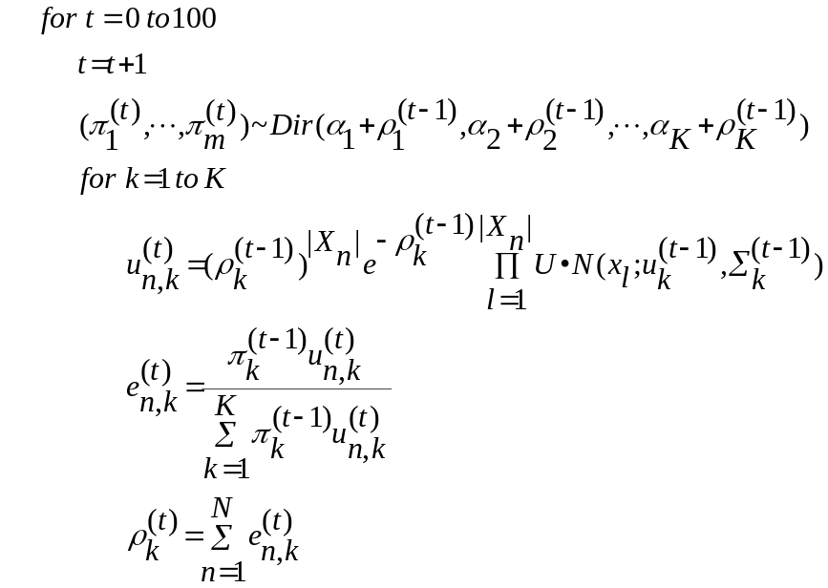
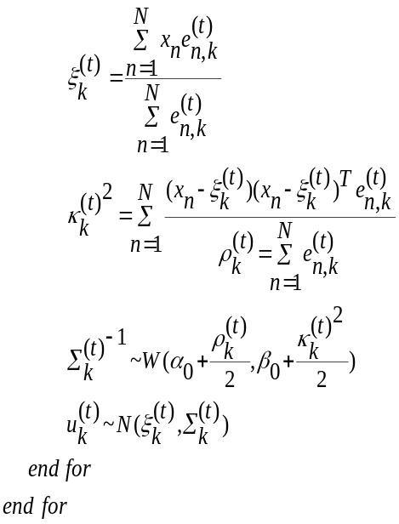
4.3 基于图谱理论的结构点模式问题概述
图谱理论是代数图论的重要研究方向，将图论与矩阵理论组合起来，通过研究图的表示矩阵，如邻接矩阵、拉普拉斯矩阵等来构建图的拓扑结构，然后运用矩阵理论来研究网络拓扑结构的表示矩阵，从而得到网络拓扑结构的深层属性[17]。在复杂网络理论研究中，也有大量运用图谱理论研究复杂网络模型的先例，例如对ER模型、WS小世界网络模型等谱半径的研究等[18]，图谱理论为运用图论分析复杂网络提供了新方法。
4.3.1基于图谱理论的随机点模式描述
任意特征空间的点集都可以采用一个无向图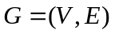来表示，其中是节点的集合即随机点模式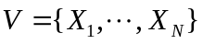，是连接任意两个节点的连线的边的集合，中的节点的个数记为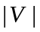即点模式的基数，连接任意两节点 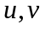 的边均被赋以权值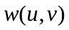，它是度量两节点相似性程度的一个指标。
亲和力矩阵W 的构造如下，首先计算图像上任意两个点和的边权值，然后用所得到的边权值作为亲和力矩阵相应位置处的元素，从而得到所需的亲和力矩阵．度矩阵 中对角线上的元素是对亲和力矩阵每行元素求和的结果，公式为：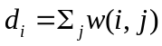。Laplace 阵是度矩阵与亲和力矩阵的差，即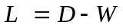，其中权函数为
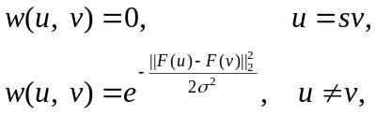 （23）
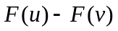是图谱论中图像的灰度信息。

参考文献
- Mclachlan G, Peel D. Finite Mixture Models[M]// Advanced algorithmic approaches to medical image segmentation. 2004.
- 孙兰. 有限混合模型及其应用的研究进展[D]. 东北师范大学, 2006.
- 刘伟峰, 杨爱兰. 基于BIC准则和Gibbs采样的有限混合模型无监督学习算法[J]. 电子学报, 2011, 39(a03):134-139.
- Constantinos Constantinopoulos， Michalis K。Titsias， and Aristidis Likas， Bayesian Feature and Model Selection for Gaussian Mixture Models[ J] 。IEEE Transactions of Pattern Analysis and Machine Intelligence ， 2006 ， 6(28):1013-1018。
- Franz Pernkopf, Djamel Bouchaffra. Genetic-based EM algorithm for learning Gaussian mixture model[J]. IEEE Transactions on Pattern Analysis & Machine Intelligence, 2005, 27(8):1344-1348.
- Review by: Debashis Kushary. The EM Algorithm and Extensionsby Geoffrey J. McLachlan; Thriyambakam Krishnan[J]. Technometrics, 40(3):260.
- 基于高斯混合模型的EM算法及其应用研究[D]. 电子科技大学， 2015.
- 黄诗华, 陈一民, 陆意骏,等. 基于机器学习的自然特征匹配方法[J]. 计算机工程, 2010, 36(20):182-184.
- Lian F , Han C Z , Liu W F , et al. Joint spatial registration and multi-target tracking using an extended PM-CPHD filter[J]. Science China(Information Sciences), 2012(03):15-25.
- 韩守东, 赵勇, 陶文兵, et al. 基于高斯超像素的快速Graph Cuts图像分割方法[J]. 自动化学报(01):13-22.
- 刘立芳. 生物信息学中的多序列比对与模体识别问题研究[D]. 西安电子科技大学.
- Ethier S N, Kurtz T G. Markov Processes: Characterization and Convergence[M]. 2008.
- Amores, Jaume. Multiple instance classification: Review, taxonomy and comparative study[J]. Artificial Intelligence, 201:81-105.
- Warrell J, Torr P H S. Multiple-instance learning with structured bag models[C]// 2011.
- Vo, Ba-Ngu, Tran, Quang N, Phung, Dinh, Model-based Classification and Novelty Detection For Point Pattern Data[J].
- Review by: Debashis Kushary. The EM Algorithm and Extensionsby Geoffrey J. McLachlan; Thriyambakam Krishnan[J]. Technometrics, 40(3):260.
- JORDAN,M. I. Hierarchical mixtures of experts and the EM algorithm[J]. Neural Computation, 1994, 6.
- George Casella and Edward I. George. Explaining the Gibbs Sampler[J]. American Statistician, 46(3):167-174.
- 刘伟峰, 杨爱兰. 基于BIC准则和Gibbs采样的有限混合模型无监督学习算法[J]. 电子学报, 2011, 39(a03):134-139.
- 曾惠芳, 朱慧明, 李素芳, et al. 基于MH算法的贝叶斯分位自回归模型[J]. 湖南大学学报(自然科学版), 2010, 37(2):88-92.
- Chib, Siddhartha, Greenberg, Edward. Understanding the Metropolis-Hastings Algorithm[J]. American Statistician, 49(4):327-335.
- Chevaleyre Y. Solving Multiple-Instance and Multiple-Part Learning Problems with Decision Trees and Rule Sets. Application to the Mutagenesis Problem[J]. 2001.
- Qi Z, Goldman S A. EM-DD: An Improved Multiple-Instance Learning Technique (Preliminary Version)[C]// 2001.
- 黎铭, 薛晓冰, 周志华. 基于多示例学习的中文Web目录页面推荐[J]. 软件学报, 2004, 15(9):1328-1335.
- Vo, B.-N, Singh, S, Doucet, A. Sequential Monte Carlo methods for multitarget filtering with random finite sets[J]. IEEE Transactions on Aerospace & Electronic Systems, 41(4):1224-1245.
- John Mullane, Ba-Ngu Vo, M.D. Adams,等. A random-finite-set approach to Bayesian SLAM[J]. IEEE Transactions on Robotics, 2011, 27(2):268-282.
- Sergio Verdú. Asymptotic error probability of binary hypothesis testing for Poisson point-process observations (Corresp.)[J]. IEEE Transactions on Information Theory, 1986, 32(1):113-115.
- Vo, Ba-Ngu, Phung, Dinh, Tran, Quang N. Model-Based Multiple Instance Learning[J].
- Ya Xue, Xuejun Liao, Lawrence Carin,等. Multi-Task Learning for Classification with Dirichlet Process Priors[J]. Journal of Machine Learning Research, 2007, 8(1):35-63.
- Marie-France Bru. Wishart Processes[J]. Journal of Theoretical Probability, 1991, 4(4):725-751.
- 张艳. 基于信息准则的模型选择方法的研究及应用[D]. 山东理工大学.
- Kenneth P Burnham, David R Anderson. Multimodel Inference: understanding AIC and BIC in Model Selection[J]. Sociological Methods & Research, 2004, 33(33):261-304.

五、研究及论文工作的主要阶段、进度和完成时间：（包括查阅资料和选题、文献综述、调查研究、开题答辩、毕业论文的写作、毕业论文答辩等阶段）
序号 | 研究及论文  工作的主要阶段 | 开始  时间 | 完成  时间 | 导师指导方式及  要求提交何种材料
1 | 查阅资料和选题 | 2017年12月20日 | 2018年8月20日 | 研究生文献选读任务书
2 | 文献综述 | 2018年9月11日 | 2018年11月11日 | 硕士研究生文献综述报告  硕士研究生文献选读考核表
3 | 开题答辩 | 2018年11月6日 | 2018年12月5日 | 硕士研究生中期检查表  硕士研究生开题报告
4 | 调查研究 | 2018年12月10日 | 2019年6月10日 | 可行性分析
5 | 论文写作 | 2019年7月15日 | 2019年10月15日 | 研究成果材料
6 | 论文初稿 | 2019年10月16日 | 2019年11月16日 | 硕士研究生论文初稿
7 | 论文定稿 | 2019年11月17日 | 2019年12月17日 | 硕士研究生论文终稿

六、导师审核意见：（包括对研究内容及深度是否合适的评价，对研究方法与实验条件是否合适的评判等）
该生通过搜集和查阅大量文献资料，对深度学习相关概念进行研究，并对雷达辐射源信号和红外目标的一些数据进行分析，并且对国内外研究进展进行了综合分析和归纳梳理。此外，针对部分学者具体的研究工作进行全面、深入和系统地描述与评价，语言简洁，层次清楚。文献选读符合规定，内容完整，层次合理清楚，主要观点突出，逻辑性好。文献选读内容与研究方向一致，论点比较突出，能够较好地体现论点，论文格式符合规范要求。该论文开题报告符合写作要求、时间安排合理。
同意论文开题。
签名：
年 月 日

七、学位点负责人/开题小组组长审核意见：（对开题报告给出具体意见、建议及评分等级）

开题报告评分等级： 优秀 良好 合格 不合格

学位点负责人/开题小组组长签名：
年 月 日
八、学院研究生教育督导组/学院审核意见：

同意开题小组意见
不同意开题小组意见，建议：
签名： 年 月 日

